宝龙地产
用户手册
明源SAP财务收款接口 配置手册

目录
1 概述 2
2 接口基础参数设置 2
2.1 [客户]、[供应商]、[用户]参数设置 2
2.2 [税码]设置 – 尚未启用，暂不需要配置 3
3 账套设置 5
3.1 新增账套 5
3.2 修改账套 6
4 附件 9
4.1 配置数据 9

概述
本手册用于明源-SAP财务凭证接口上线后，管理员用户按需检查现有配置。或者新增/变更现有配置。

接口基础参数设置

[客户]、[供应商]、[用户]参数设置
路径： 项目准备 -> 业务参数设置 -> 配置类参数设定
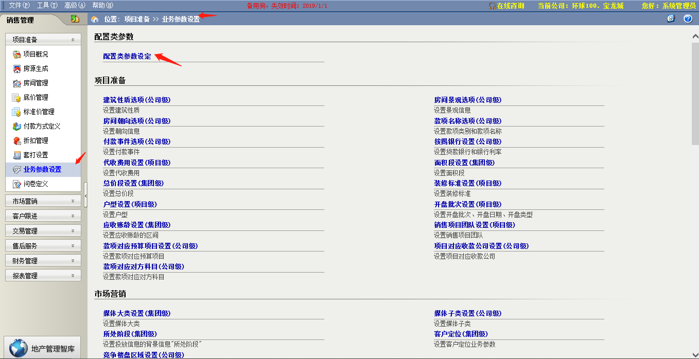
【集团级】下找到【SAP接口参数设置】，分别输入客户、供应商、用户对应的参数。现阶段客户，供应商和用户分别取固定值
客户： 0020000007
供应商：0020002068
用户： MINGYUAN
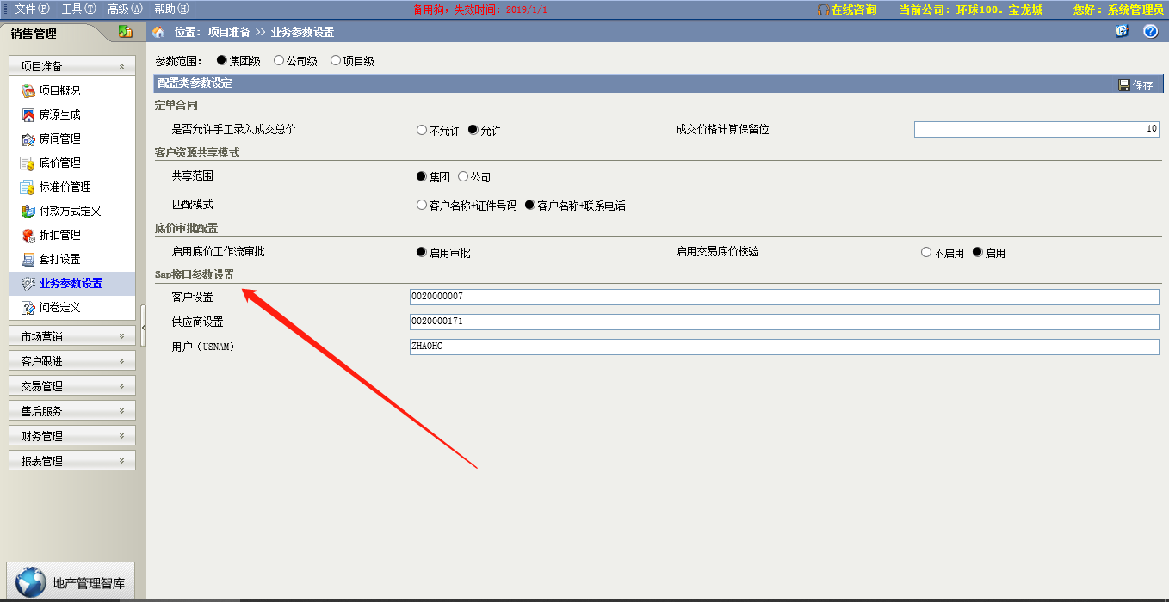

[税码]设置 – 尚未启用，暂不需要配置
路径： 项目准备 -> 业务参数设置 -> 税码设置（项目级）
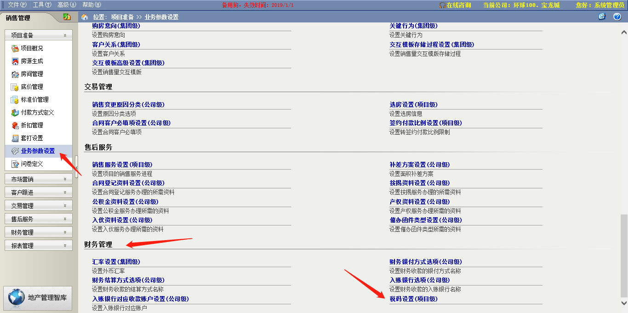
选择要设置的项目，点击【新增】
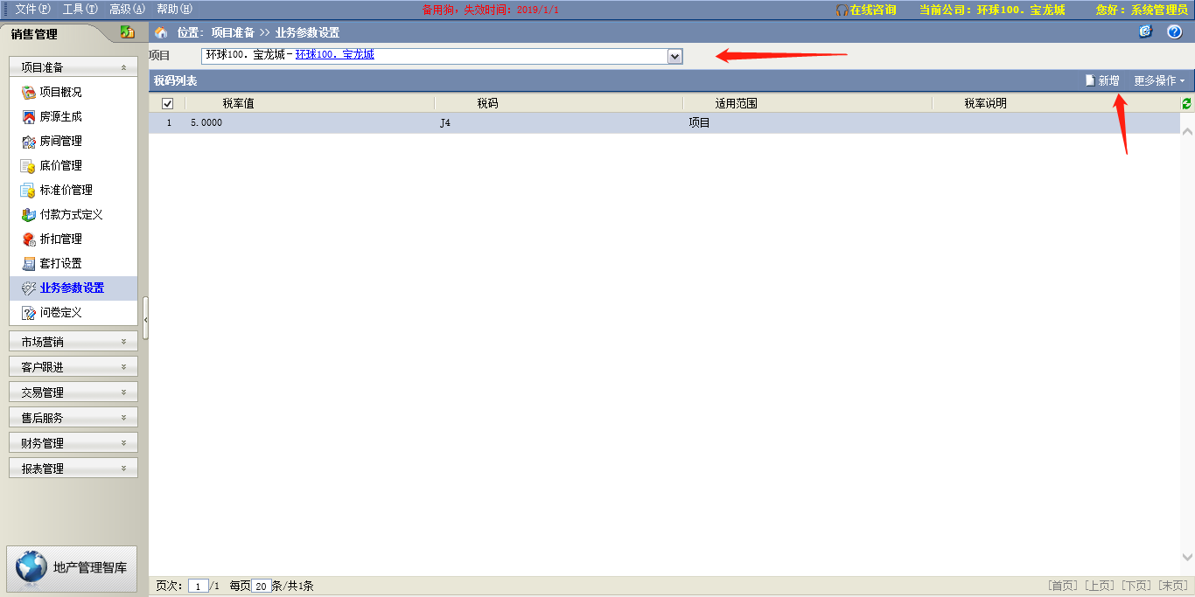
弹出【税码录入】窗口，填写税率值及对应税码，适用范围选择‘项目’或‘特定房间’，点击保存；若选择‘特定房间’，保存后出现房间列表，点击【新增】，选择房间，完成后保存关闭即可。
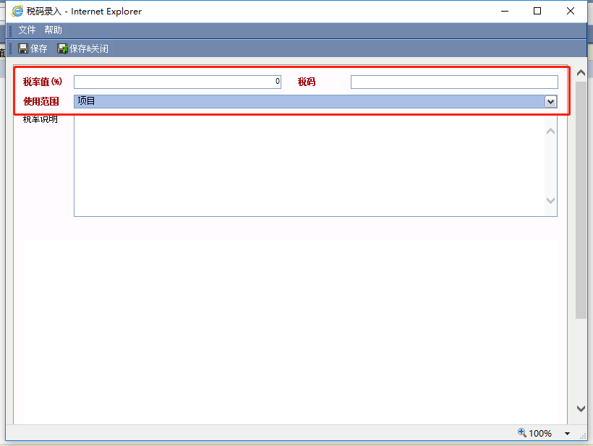
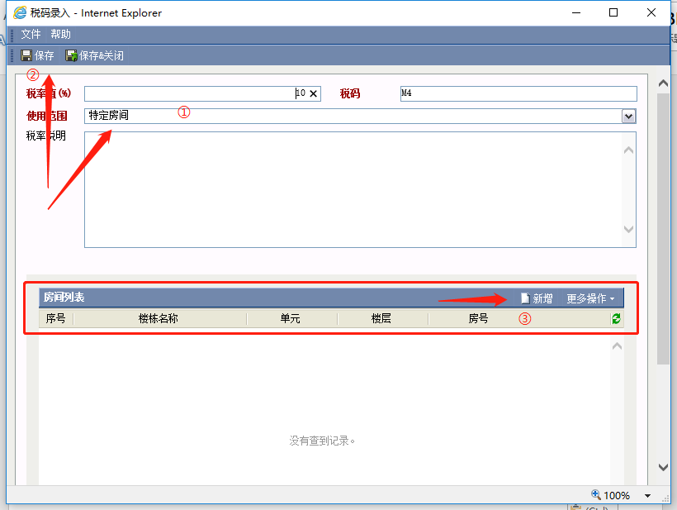

账套设置

新增账套
路径： 财务管理 -> 财务接口设置 -> 套账设置
- 打开【财务管理】—【财务接口设置】，点击账套列表【新增】按钮，弹出【新增账套】窗口，填写基本信息并选择财务软件版本为SAP，接口类型默认HTTP传输，交换平台URL：，公司编码填写项目对应公司编码，填写完成后保存。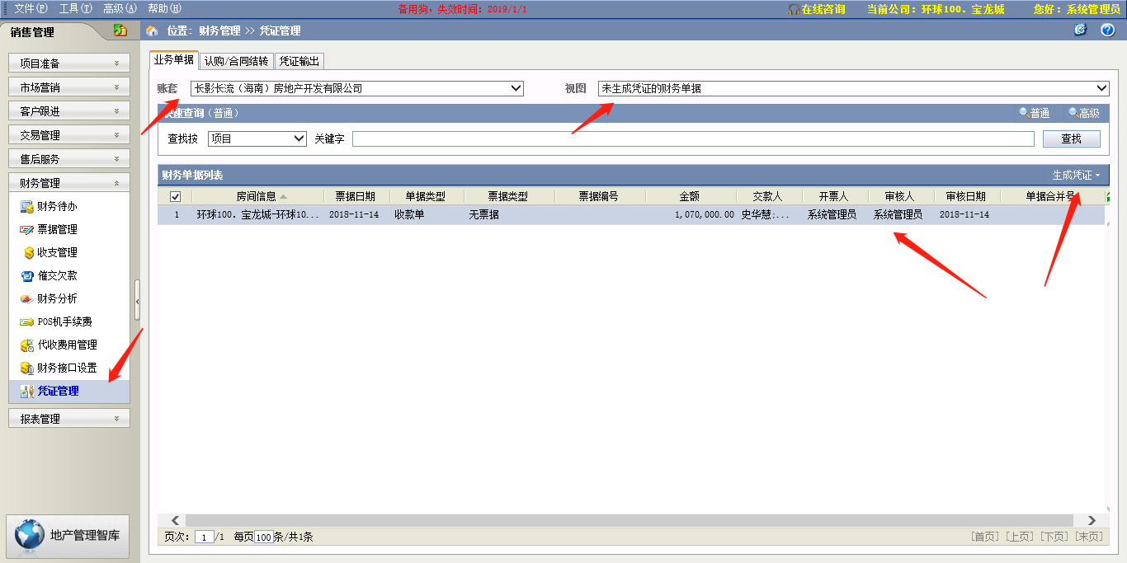
- 在【账套设置】—【项目列表】点击新增按钮，选择项目，点击确定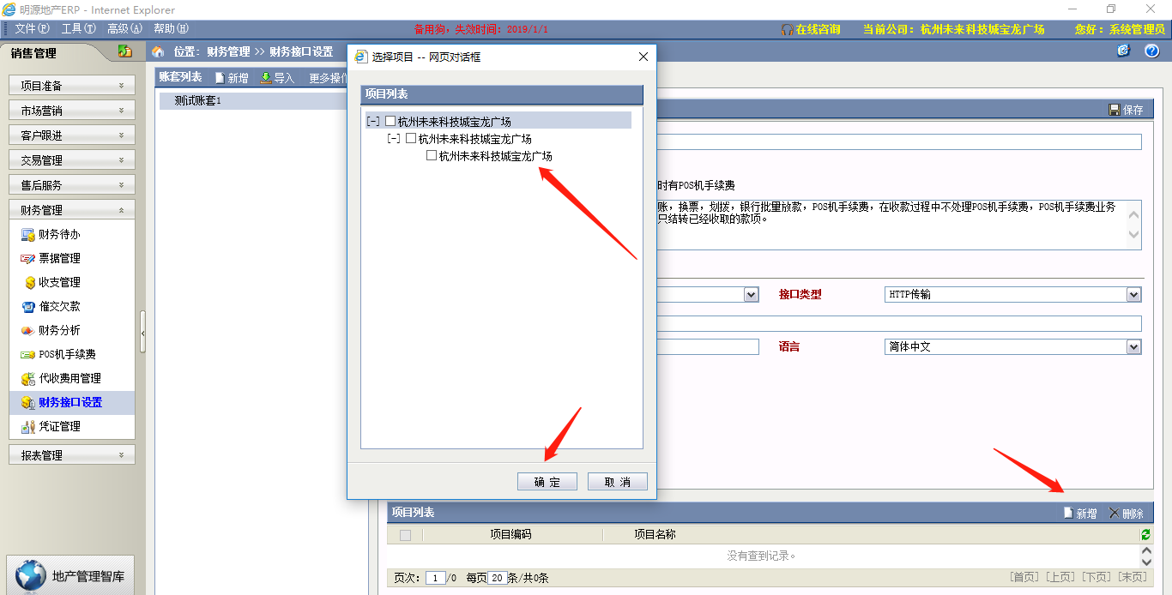

修改账套
路径： 财务管理 -> 财务接口设置 -> 套账设置
- 在【会计科目设置】根据SAP系统对应科目，配置对应科目编码、辅助核算、记账码、特殊总账标志、现金流科目、付款参照等参数；编辑完成后保存
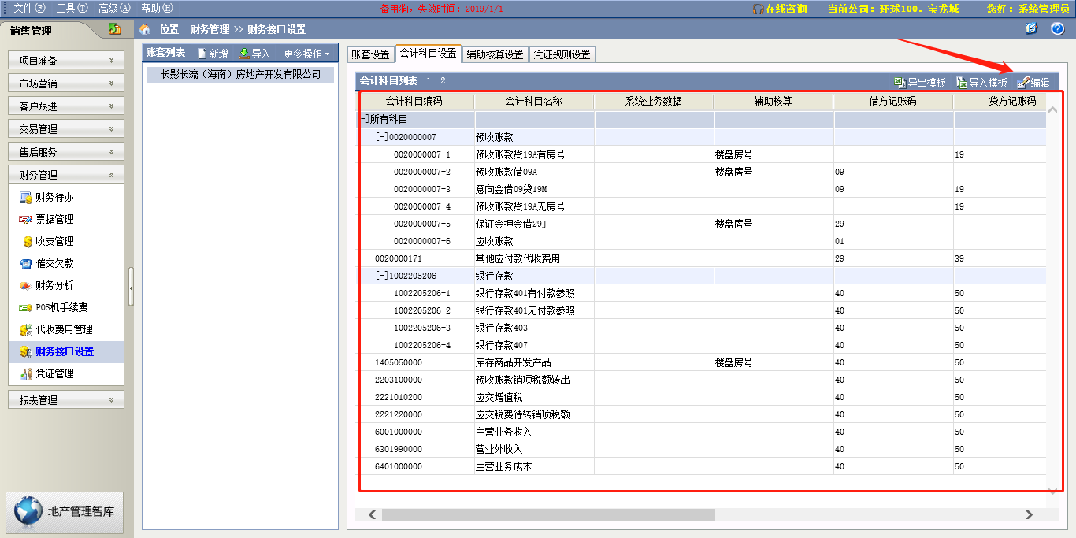
- 在【辅助核算设置】点击【新增】，新增‘业务对象’为‘入账银行’的辅助核算项，核算方式名称自定，新增完成后保存。新增完成后保存。并将对应银行代码填入核算代码。
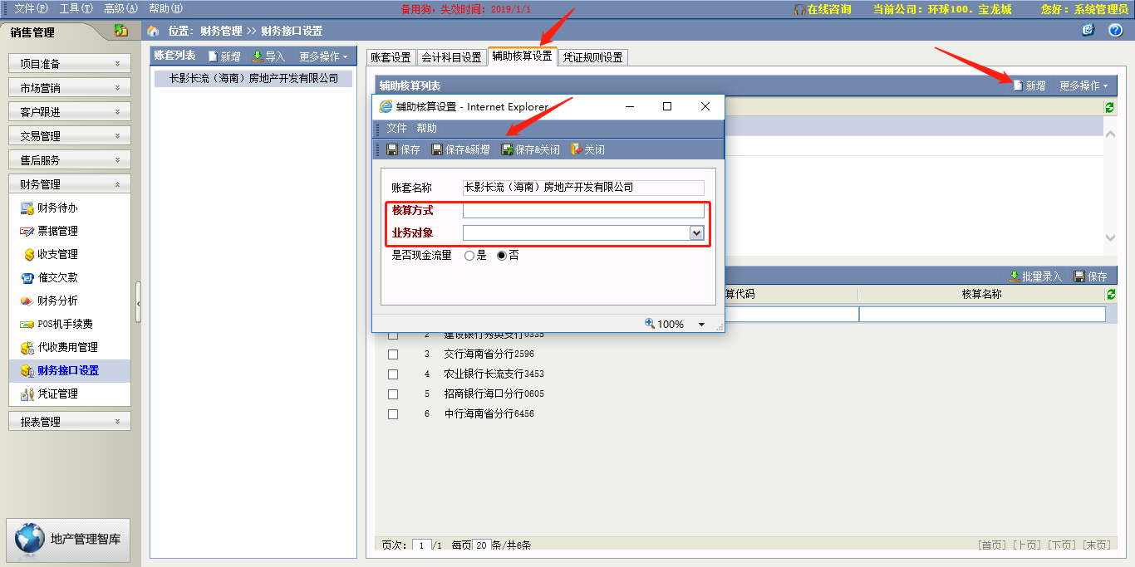
- 在【凭证规则设置】点击【凭证规则设置】按钮，弹出【凭证规则设置】页面，针对不同业务场景，设置凭证分录规则[摘要]、[会计科目]、[借方金额]、[贷方金额]规则信息，设置完成后保存即可。
注:设置[借方金额]、[贷方金额]，系统可根据金额位置判定对应的借贷分录

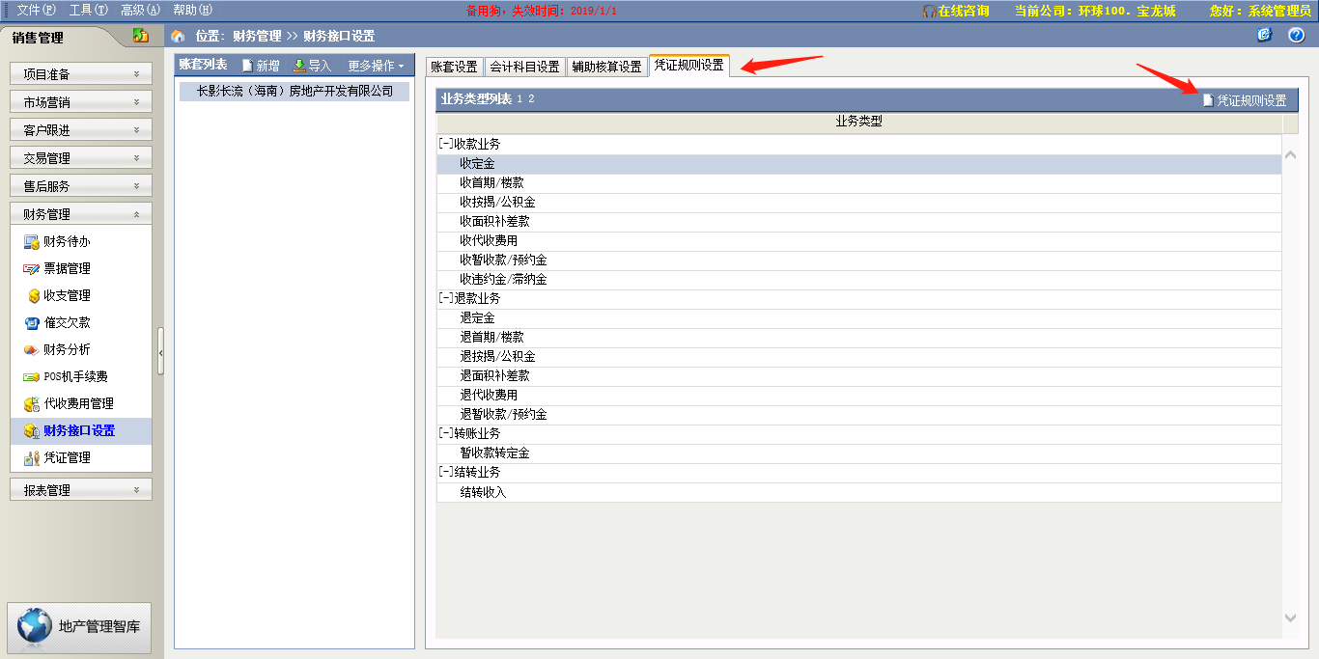
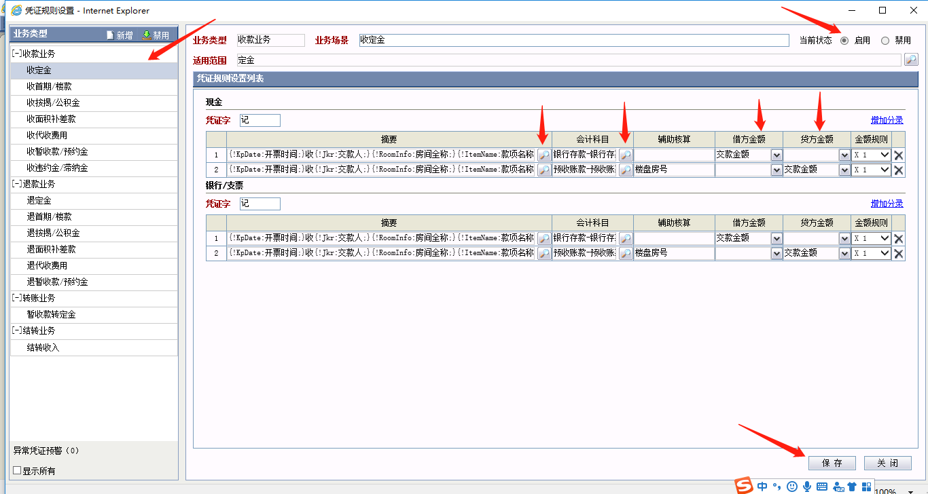
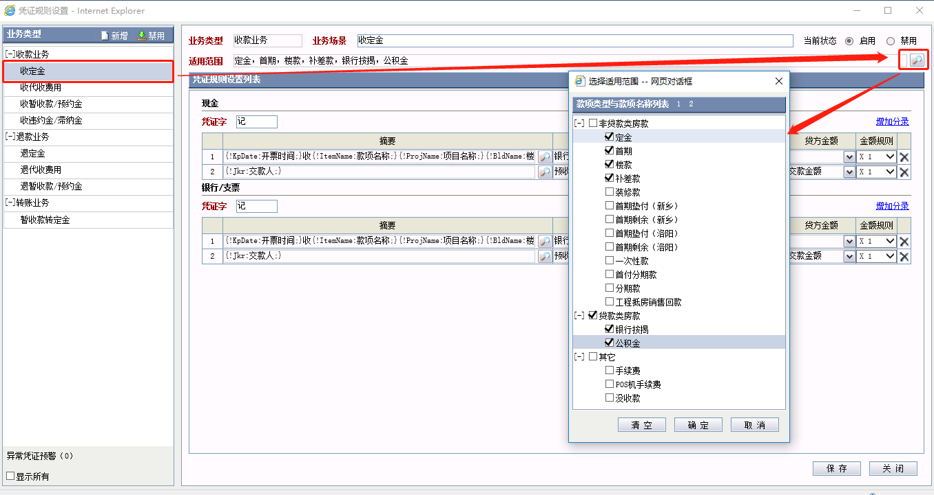

附件

配置数据
最新使用配置信息如下附件

